Łomża, dn. ..…. .01.2022 r.
WIR.271.2.30.4.2021
Do wszystkich Wykonawców
WYJAŚNIENIA TREŚCI SWZ

Dotyczy: postępowania o udzielenie zamówienia publicznego nr sprawy: WIR.271.2.30.2021 pn.: „Budowa obiektów sportowych przy ZSMiO Nr 5 w Łomży”.

Zamawiający, Miasto Łomża, działając na podstawie art. 284 ust. 4 i 6 Ustawy z dnia
11 września 2019 r. Prawo zamówień publicznych (t.j. Dz. U. z 2021 poz. 1129 z poźn. zm.), zwanej dalej „uPzp”, z uwagi na istotność pytań, które wpłynęły w postępowaniu wyjaśnia treść Specyfikacji Warunków Zamówienia zwanej dalej „SWZ” w poniższym zakresie:

Pytanie nr 1:
W południowo-wschodniej części działki terenu inwestycji zlokalizowane są fundamenty pozostałe po jakimś budynku. Szacowana ich powierzchnia wynosi około 300 m2. W projekcie nie było żadnych informacji na ten temat. Czy usunięcie fundamentów wchodzi w zakres wykonania inwestycji? Jeśli tak, prosimy o doprecyzowanie ich ilości. (Załącznik 1.)
Załącznik 1. Zdjęcia z wizji lokalnej - pozostałości fundamentów
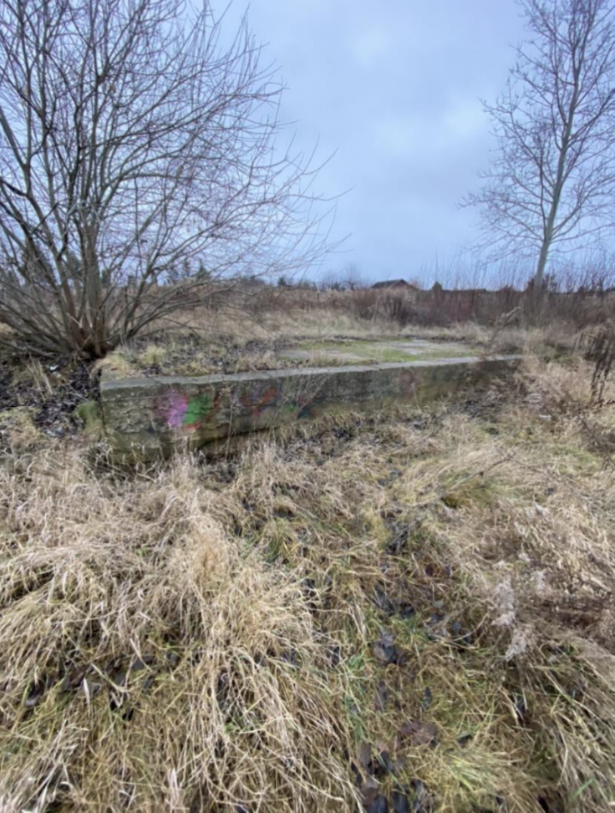
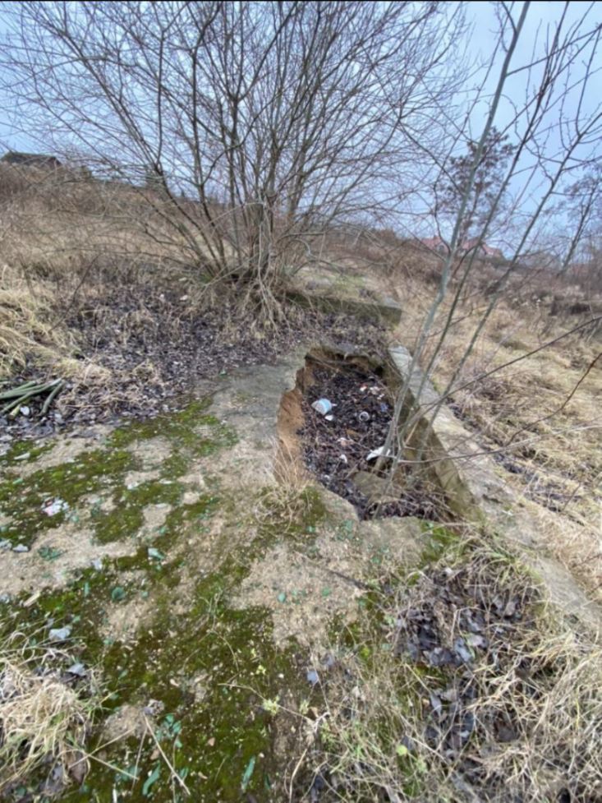

Odpowiedź na pytanie nr 1:
Usunięcie elementów betonowych w orientacyjnej ilości ok. 140 m³ wchodzi w zakres wykonania inwestycji.

Pytanie nr 2
Wykonując ukształtowanie terenu według Rys. Az_01 konieczna będzie zmiana lokalizacji lub podniesienie do projektowanej wysokości istniejącego oświetlenia przy ciągach pieszych. Czy korekta ustawień oświetlenia wchodzi w zakres wykonania inwestycji? (Załącznik 2.)
Załącznik 2. Zdjęcia z wizji lokalnej - istniejące słupy oświetleniowe
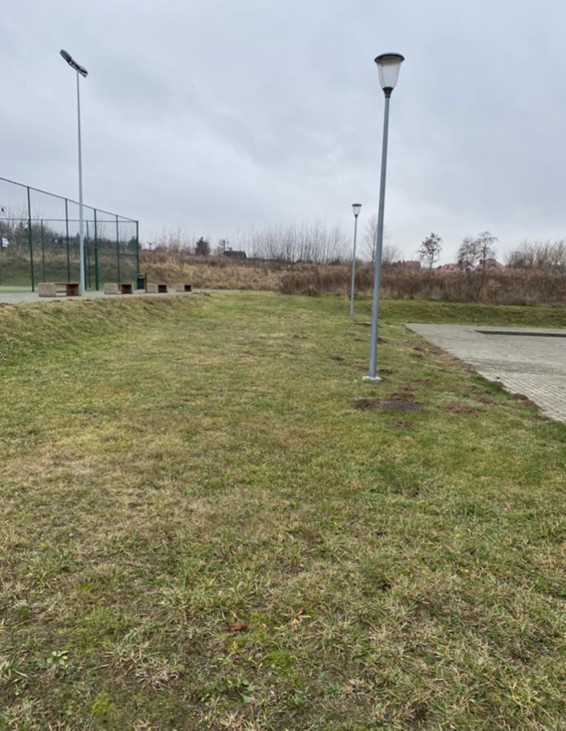

Odpowiedź na pytanie nr 2
Zamawiający nie przewiduje, aby Wykonawca wykonując ukształtowanie terenu według Projektu Zagospodarowania Terenu Rys. Az/01 był zobowiązany do zmiany lokalizacji istniejącego oświetlenia przy ciągach pieszych, natomiast w ramach zamówienia należy dokonać ewentualnych korekt celem dostosowania do rzędnych projektowanych.

Pytanie nr 3:
Aktualnie działka porośnięta jest różnymi trawami, krzewami i drzewami. Ogranicza to w znaczny sposób prowadzenie prac pomiarowych oraz geodezyjnych. Czy teren inwestycji zostanie skoszony przed rozpoczęciem prac ziemnych na koszt Zamawiającego?
Odpowiedź na pytanie nr 3:
Drzewa oraz krzewy znajdujące się na terenie działki zostaną usunięte na koszt Zamawiającego,
natomiast w ramach zamówienia należy wykonać ewentualnie skoszenie i odchwaszczenie terenu.

Powyższe odpowiedzi na pytania i wyjaśnienia są integralną częścią SWZ i nie prowadzą do istotnej zmiany treści SWZ, ani zmiany ogłoszenia o zamówieniu ani zmiany terminu składania
i otwarcia ofert. Wyjaśnienia są natomiast wiążące dla wszystkich Wykonawców. Tym samym, Wykonawcy są zobowiązani uwzględnić je, składając oferty w postępowaniu o udzielenie zamówienia publicznego na wykonanie w/w zadania.

